基于WIFI探针的商业大数据分析系统测试总结报告

目录
目录 1
1.引言 2
1.1编写目的 2
1.2 用户群 2
1.3 测试对象 2
2.项目测试结果 3
2.１ BUG问题分布状况 3
2.2 BUG严重程度 3
3. 测试结论 4
3.1界面测试 4
3.2功能测试 4
3.2.1数据展示平台： 4
3.2.2数据接收平台： 4
3.2.3数据处理及预测脚本测试： 5
3.3兼容性测试 5
3.4易用性 5
3.5 数据接收平台负载/压力测试 5
4. 软件问题总结与分析 6

1.引言

1.1编写目的
编写该测试总结报告主要有以下几个目的
1. 通过对测试结果的分析，得到对软件质量的评价
2. 分析系统存在的缺陷，为修复和预防BUG提供给建议

1.2 用户群
主要读者：项目开发人员，指导老师，评委

1.3 测试对象
数据展示平台和探针数据接收平台

2.项目测试结果

2.１ BUG问题分布状况
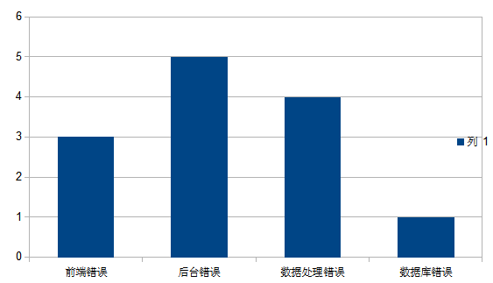
由上图可以看出，主要为后台与数据处理模块的问题，网站后台占了问题总数的38%，数据处理模块占了问题总数的31%。

2.2 BUG严重程度
测试发现的bug主要集中在后台逻辑处理和数据接收部分，对于本系统来说，最严重的错误属于数据接收和数据处理错误．因为该部分一旦发生错误，很大程度上会污染数据库中的其他数据，导致大量的数据无法使用．最严重的bug发生在数据库表的设计上．错误发生的原因为为了适应hive数据库中的列没有datetime属性，将mysql数据库表中的时间属性设置为timestamp，但timestamp属性值是会随着表中数据的更新和插入而实时变化的．这导致了数据发生非常严重的错误．

测试结论

3.1界面测试
网站系统实现与设计稿一致。站点的导航条位置，导航、链接、页面结构包括菜单、背景、颜色、字体、按钮名称、TITLE、提示信息等均与预期的一致。网站的界面符合标准和规范，直观性强。

3.2功能测试

3.2.1数据展示平台：
用户通过数据展示平台能清楚的看到当前商业区客流量的各种数据．网站实现了客流量和入店量的实时展示和历史查询，入店率＼深访及跳出率＼驻店时长和新老顾客对比的实时展示，顾客活跃展示以及通过系统预测产生的建议的展示．所有数据均采用图表的形式展示，直观易懂．网站进行链接测试，测试网站的所有链接，链接到了该链接的页面，链接的页面存在，不存在孤立的页面．

3.2.2数据接收平台：
该部分要求数据接收服务端能接收wifi探针发出的特定格式的数据并存入数据库，服务端最少能达到1000的并发．为了能实现数据的实时展示，在该部分加入了数据的实时处理．在接收数据并存入数据库的同时已经对数据进行了实时处理．测试该部分功能时，在使用模拟探针脚本发送数据时接收平台能正常接收数据，并存入数据库，通过查看数据库的数据可以发现数据已经经过了正确的处理．

3.2.3数据处理及预测脚本测试：
该部分的功能为在每天数据接收完成后定时对数据进行离线计算和预测以及将数据导入hive中永久保存．测试发现，该脚本能实现每日定时运行，所有功能能按预期进行．导入hive数据库也能正常进行．

3.3兼容性测试
网站支持window下的IE浏览器，支持火狐浏览器、谷歌浏览器。

3.4易用性
网站实现了如下易用性：
1. 所有页面无输入，防止了错误的产生，同时降低了用户的使用难度
2. 界面排版美观
3. web应用系统易于导航，直观
4. web应用系统的页面结构、导航、菜单、连接的风格一致

3.5 数据接收平台负载/压力测试
该部分要求数据接收服务端能接收wifi探针发出的特定格式的数据并存入数据库，服务端最少能达到1000的并发．为了能实现数据的实时展示，在该部分加入了数据的实时处理．在测试时需要进行数据接收和实时处理的测试以及并发测试．使用python脚本来模拟发送数据，一次发送的数据达到1500以上，平台能流畅运行．

软件问题总结与分析

从测试过程中发现bug的严重程度与分布状况来看，引起缺陷主要有以下几方面：
1. 功能性错误
在测试的过程中，部分功能没有现实，导致部分模块无法进行功能的测试。功能实现错误，在功能模块的开发时，是进行先开发后调整的策略，没有具体的需求文档，部分模块的功能实现有所偏差。
2. 开发人员疏忽引起的缺陷
系统在开发的过程中，不断的追加新需求，或调整。开发人员修复或修改问题时，有时疏忽没对相关联的地址进行修改验证。导致因修改修复问题而引入更多的问题。
3. 开发版本的控制
在测试一个新的更新版本时，发现问题重复出现，开发人员修改的问题时，提交的版本相互覆盖。引起上一个版本已关闭的问题，在下一版本重复出现。

